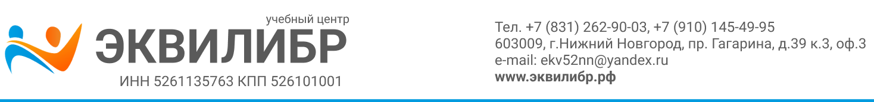
РАСПИСАНИЕ ВЫЕЗДНЫХ МЕРОПРИЯТИЙ НА 2026 ГОД
(семинары/курсы повышения квалификации)
Уважаемые коллеги!
Приглашаем Вас принять участие в наших семинарах, курсах по бюджетному (бухгалтерскому) и налоговому учету:
Семинары — это всегда живое общение и обсуждение интересных тем, возможность встретиться с коллегами, а также обменяться опытом. Круглые столы — для руководителей и главных бухгалтеров, экономистов. Обсуждение спорных вопросов, разбор наглядных примеров и отчетов, консультации специалистов из разных областей.
Заявку на обучение можно направить в произвольной форме по электронной почте:
ekv52nn@yandex.ru или tata52nn@ya.ru тел. сот. +7 910 145 49 95
- Обратите внимание: есть возможность провести с нами отпуск и (или) взять с собой на выездной семинар членов семьи - по минимальной цене турпутевки.
- Приказом Минтруда РФ от 21.02.2019 № 103н установлено, что повышение квалификации для бухгалтера госсектора является обязательным и должно составлять: 120 часов за 3 последовательных календарных года, но не менее 20 часов в год.
Стоимость обучения без проживания на 2026 год 55 000 рублей
г. Санкт-Петербург 2026 г.
В стоимость входит: обучение, метод. материалы, проживание в гостинице (завтраки)+ кофе брейк, одна экскурсия.
Одноместный номер –  стоимость от 105 000 рублей |  |  |  |  |  |  | Двухместный номер -  Стоимость от 98 000 рублей
01-06 февраля  19-24 апреля  17-22 мая  23-28 августа  18-23 октября  06-11 декабря |  | «Бухгалтер госсектора: сложные вопросы бюджетного учета и налогообложения, требования и методики планирования в учреждениях. Изменения законодательства в 2026 году»
 |  | Управление государственным (муниципальным) учреждением. Повышение квалификации руководителя
 |  | Особенности формирования государственного задания и ПФХД. Единые правила предоставления субсидий на федеральном уровне. Новшества в казначейском сопровождении целевых субсидий в 2026 году.
 |  | Централизованные бухгалтерии: правовые, финансовые и организационные вопросы деятельности
 |  | Актуальные изменения 44-ФЗ и 223-ФЗ: новые требования и их применение
 |  | New! Организация работы кадровой службы в условиях цифровизации: риски трудовых договоров и персонифицированный учет.
 |  | New! Деятельность подразделений по профилактике коррупционных и иных правонарушений и комиссии по соблюдению требований к служебному поведению и урегулированию конфликта интересов
г. Москва 2026 год
В стоимость входит: обучение, метод. материалы, проживание в гостинице (завтраки)+ кофе брейк.
Одноместный номер –  стоимость от 99 000 рублей |  |  |  |  | Двухместный номер -  Стоимость от 88 000 рублей
12-17 апреля | "Бухгалтерский и налоговый учет и налогообложение в бюджетных, автономных и казенных учреждениях: последние изменения, типичные нарушения и ответственность за их совершение"
12-17 апреля | "Новое в оплате труда работников государственных и муниципальных учреждений"
12-17 апреля | "Управление государственным (муниципальным) учреждением. Повышение квалификации руководителя"
NEW!!  13-18 декабря  Всероссийская конференция для бухгалтеров госучреждений | "Бухгалтер госсектора: сложные вопросы бюджетного учета и налогообложения, требования и методики планирования в учреждениях. Изменения законодательства"  - Обзор ключевых изменений учета, отчетности, бюджетной классификации и налогообложения по новым стандартам в 2026 году. Подготовка к сдаче годового отчета.  - Правовая и финансовая деятельность госучреждений. Итоги 2026 года. Практика планирования на 2027 год.  - Изменения трудового законодательства 2026–2027. Практика расчетов оплаты труда и пособий работников госучреждений.
Стоимость обучения без проживания на 2026 год 55 000 рублей
г. Казань 2026 год
В стоимость входит: обучение, метод. материалы, проживание в гостинице (завтраки и обед), одна экскурсия.
Одноместный номер –  стоимость от 105 000 рублей |  |  |  | Двухместный номер –  стоимость от 98 000 рублей
22-27 марта  21-26 июня  13-18 сентября  15-20 ноября |  | «Бухгалтерский и налоговый учет в 2026 году: актуальные вопросы. Обзор последних изменений законодательства»
 |  | Управление государственным (муниципальным) учреждением. Повышение квалификации руководителя
 |  | Централизованные бухгалтерии: правовые, финансовые и организационные вопросы деятельности
 |  | Особенности формирования государственного задания и ПФХД. Единые правила предоставления субсидий на федеральном уровне. Новшества в казначейском сопровождении целевых субсидий в 2026 году.
 |  | Актуальные изменения 44-ФЗ и 223-ФЗ: новые требования и их применение
 |  | Организация работы кадровой службы в условиях цифровизации: риски трудовых договоров и персонифицированный учет.
 |  | Деятельность подразделений по профилактике коррупционных и иных правонарушений и комиссии по соблюдению требований к служебному поведению и урегулированию конфликта интересов
NEW! СТОЛИЦА ЗАКАТОВ г. Нижний Новгород 2026 год
Одноместный номер –  стоимость от 105 000 рублей |  |  |  |  |  |  |  |  |  | Двухместный номер -  Стоимость от 98 000 рублей
15-20 марта  по заявкам |  |  | Бухгалтерский (бюджетный) учет в организациях государственного сектора
 |  |  | Управление государственным (муниципальным) учреждением. Экономическая безопасность и минимизация рисков в бюджетной сфере
 |  |  | Актуальные изменения 44-ФЗ и 223-ФЗ: новые требования и их применение
 |  |  | «Деятельность подразделений по профилактике коррупционных и иных правонарушений и комиссии по соблюдению требований к служебному поведению и урегулированию конфликта интересов»
 |  |  | Организация работы кадровой службы в условиях цифровизации: риски трудовых договоров и персонифицированный учет
 |  |  | Централизованные бухгалтерии: правовые, финансовые и организационные вопросы деятельности
г. Нальчик / Кабардино-Балкарская республика 2026 год
- Насыщенная программа в области бухгалтерского учета, налогообложения.
- Пошаговые инструкции по изменениям в бухучете, отчетности и налогах.
- Экспертный анализ изменений законодательства.
- Готовые алгоритмы по ФСБУ, налоговому учету. ТОП претензий ФНС к налогам, схемам и зарплате.
- Живое общение с коллегами, вопросы и обмен опытом.
- Кофе-брейки и фотоотчет с мероприятия.
В стоимость включено: обучение, проживание в санатории, трёхразовое питание.
Две экскурсии: Чеченская республика и Эльбрус
Одноместный номер –  стоимость от 120 000 рублей |  |  |  |  |  |  |  | Двухместный номер -  Стоимость от 98 000 рублей
20-28 июня  03-11 октября  Количество мест ограниченно! |  |  | Новое в бухгалтерском учете и отчетности. Актуальные изменения в налоговом законодательстве
 |  |  | NEW! Особенности формирования государственного задания и ПФХД. Единые правила предоставления субсидий на федеральном уровне. Новшества в казначейском сопровождении целевых субсидий в 2026 году.
 |  |  | Организация работы кадровой службы в условиях цифровизации: риски трудовых договоров и персонифицированный учет.
 |  |  | Управление государственным (муниципальным) учреждением. Повышение квалификации руководителя
 |  |  | Актуальные изменения 44-ФЗ и 223-ФЗ: новые требования и их применение
ООО «Эквилибр» тел. +7 (910) 145 49 95 Татьяна Алексеевна, мы предлагаем рассмотреть два варианта обучения для ваших подведомственных организации:
- В форме ВЕБИНАР – онлайн трансляция
- Выезд на место заказчика.
г. Калининград 2026 год
Одноместный номер –  стоимость от 130 000 рублей |  |  |  |  |  |  |  |  | Двухместный номер -  Стоимость от 118 000 рублей
23-31 мая  17-25 октября  БРОНИРОВАНИЕ  Принимаем заранее!!! |  |  | Бухгалтерский (бюджетный) учет в организациях государственного сектора
 |  |  | Управление государственным (муниципальным) учреждением. Экономическая безопасность и минимизация рисков в бюджетной сфере
 |  |  | Актуальные изменения 44-ФЗ и 223-ФЗ: новые требования и их применение
 |  |  | Организация работы кадровой службы в условиях цифровизации: риски трудовых договоров и персонифицированный учет
 |  |  | Централизованные бухгалтерии: правовые, финансовые и организационные вопросы деятельности
NEW! г. Архангельск 2026 год
Русский Север — это красиво. Зимой в Архангельске можно запросто увидеть полярное сияние, а летом наслаждаться бодрящим ветром с Белого моря.
Одноместный номер –  стоимость от 110 000 рублей |  |  |  |  |  | Двухместный номер -  Стоимость от 98 000 рублей
по заявкам |  |  | Бухгалтерский (бюджетный) учет в организациях государственного сектора
 |  |  | Управление государственным (муниципальным) учреждением. Экономическая безопасность и минимизация рисков в бюджетной сфере
 |  |  | Актуальные изменения 44-ФЗ и 223-ФЗ: новые требования и их применение
г. Сочи/ Адлер 2026 год
Стоимость обучения без проживания – 59 000 рублей
Стоимость обучения с проживанием - от 145 000 рублей- при раннем бронировании!
30 мая – 07 июня  19-27 сентября  по заявкам |  |  | Новое в бухгалтерском учете и отчетности. Актуальные изменения в налоговом законодательстве
 |  |  | Управление государственным (муниципальным) учреждением. Экономическая безопасность и минимизация рисков в бюджетной сфере
 |  |  | Централизованные бухгалтерии: правовые, финансовые и организационные вопросы деятельности
 |  |  | Особенности формирования государственного задания и ПФХД. Единые правила предоставления субсидий на федеральном уровне. Новшества в казначейском сопровождении целевых субсидий в 2026 году.
Абхазия 2026 год
Абхазия – гостеприимная солнечная страна с добрым сердцем, открытая для путешественников. Природа Абхазии покоряет шикарными видами и пышной растительностью. Широкие листья пальм у побережья обеспечивают тень, горные склоны покрыты дубовыми, пихтовыми и самшитовыми лесами, на высоте 2000 м начинаются альпийские луга.
Одноместный номер –  стоимость от 125 000 рублей |  |  |  |  |  |  |  |  | Двухместный номер -  Стоимость от 115 000 рублей
04-12 апреля  06-14 июня  10-18 октября  по заявкам |  |  | Актуальные вопросы учета, отчетности, оплаты труда и налогообложения организаций госсектора 2026 года
 |  |  | Управление государственным (муниципальным) учреждением. Экономическая безопасность и минимизация рисков в бюджетной сфере
 |  |  | Централизованные бухгалтерии: правовые, финансовые и организационные вопросы деятельности
 |  |  | NEW! Особенности формирования государственного задания и ПФХД. Единые правила предоставления субсидий на федеральном уровне. Новшества в казначейском сопровождении целевых субсидий в 2026 году.
 |  |  | Актуальные изменения 44-ФЗ и 223-ФЗ: новые требования и их применение
Дагестан республика/ г. Махачкала 2026 год
Одноместный номер –  стоимость от 130 000 рублей |  |  |  |  |  |  |  |  |  |  | Двухместный номер -  Стоимость от 118 000 рублей
15-23 августа  по заявкам |  |  | Новое в бухгалтерском учете и отчетности. Актуальные изменения в налоговом законодательстве
 |  |  | Организация работы кадровой службы в условиях цифровизации: риски трудовых договоров и персонифицированный учет.
 |  |  | Управление государственным (муниципальным) учреждением. Повышение квалификации руководителя
 |  |  | Актуальные изменения 44-ФЗ и 223-ФЗ: новые требования и их применение

ООО "ЭКВИЛИБР" - лицензированный учебный центр, специализирующийся на проведении семинаров и курсов повышения квалификации для руководителей, главных бухгалтеров и экономистов. Лицензия Л035-01281-52/01031628 от 23.01.2024 г.

Наша миссия - помочь нашим клиентам получать, поддерживать и развивать профессиональные знания, необходимые для успешной работы в современной бухгалтерии.

НАШИ ЛЕКТОРЫ:
Рзаев-Пашутский Эльман Эльманович

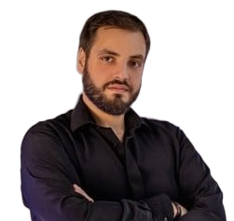
Директор ЧНИУ «Центр исторического правоведения и государствоведения»
- Преподаватель Нижегородского института (филиала) АНО ВО «Московский гуманитарно-экономический университет»;
- Магистр государственного и муниципального управления;
- Магистр юриспруденции;
- Исследователь. Преподаватель-исследователь;
- Член Ассоциации юристов России;
- Аккредитованный эксперт Минюста России по проведению независимой антикоррупционной экспертизы;
- Специалист в сфере закупок;
- Индивидуальный предприниматель.

Читает темы:
- Бухгалтерский учет бюджетных учреждений в 2026 году. Сложные вопросы налогообложения.
- Управление государственным (муниципальным) учреждением. Экономическая безопасность и минимизация рисков в бюджетной сфере.
- Особенности формирования государственного задания и ПФХД. Единые правила предоставления субсидий на федеральном уровне. Новшества в казначейском сопровождении целевых субсидий в 2026 г.
- Актуальные изменения 44-ФЗ и 223-ФЗ: новые требования и их применение

Зеленов Дмитрий Сергеевич

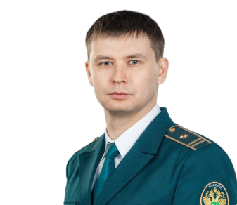
Кандидат педагогических наук
- доцент кафедры мировой экономики и таможенного дела ННГУ им. Н.И. Лобачевского;
- спикер Центра правового обеспечения бизнеса, государственных закупок и внешнеэкономической деятельности Высшей школы экономики;
- преподаватель-эксперт Нижегородского института управления РАНХиГС.
Автор более 40 научных работ по психологии, педагогике, юриспруденции и экономике.
Майор таможенной службы в отставке, стаж службы в государственных органах боле 20 лет.

Читает темы:
- Организация работы кадровой службы в условиях цифровизации: риски трудовых договоров и персонифицированный учет.
- Правовые и организационные меры по противодействию коррупции в деятельности государственных и муниципальных служащих

Бабич Ольга Михайловна

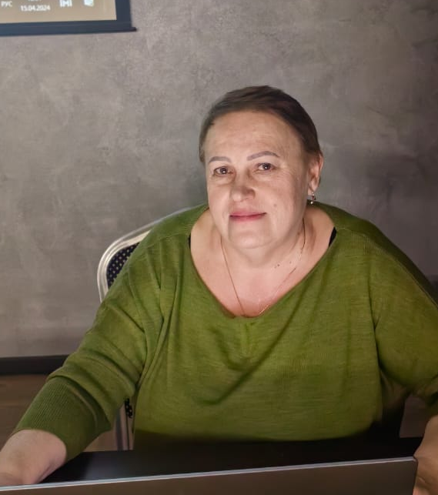
Аттестованный преподаватель Института профессиональных бухгалтеров России, главный бухгалтер бюджетного учреждения г. Москвы, имеющая стаж работы главным бухгалтером более 15 лет, практик-консультант в бюджетной сфере, автор многочисленных публикаций в специализированных изданиях.

Главный бухгалтер учебного научно-технического центра МГТУ «МАМИ», имеет квалификационный аттестат профессионального бухгалтера бюджетного учреждения, аттестат преподавателя ИПБиА России.

Читает темы:
- Новое в бухгалтерском учете и отчетности. Актуальные изменения в налоговом законодательстве
- Актуальные вопросы учета, отчетности, оплаты труда и налогообложения организаций госсектора 2026 года
- Централизованные бухгалтерии: правовые, финансовые и организационные вопросы деятельности
- Организация работы кадровой службы в условиях цифровизации: риски трудовых договоров и персонифицированный учет.
- Особенности формирования государственного задания и ПФХД. Единые правила предоставления субсидий на федеральном уровне. Новшества в казначейском сопровождении целевых субсидий в 2026 году.
- Управление государственным (муниципальным) учреждением. Повышение квалификации руководителя

КОНТАКТЫ:
Директор ООО «Эквилибр»
Тарасова Татьяна Алексеевна
Тел. +7 (831) 262 90 03
Моб. МТС: +7 (910) 145-49-95
e-mail: ekv52nn@yandex.ru или tata52nn@ya.ru
www.эквилибр.рф

